Učitelé se zdokonalují v jazykových znalostech

Celkem 566 pedagogů a pedagogických pracovníků je v Královéhradeckém kraji zapojeno do projektu Brána jazyků otevřená, grantového projektu realizovaným Národním institutem pro další vzdělávání. Cílem projektu je zvýšit jazykové znalosti pracovníků ve školství, kteří se svými jazykovými schopnostmi chtějí přiblížit svým kolegům v Evropě. Jazykové kurzy probíhají nejen v Hradci Králové, ale i v Trutnově, Vrchlabí, Náchodě, Novém Městě nad Metují, Kostelci nad Orlicí, Jičíně, Hořicích, Dvoře Králové nad Labem a v Novém Bydžově. Tento projekt, který trvá od ledna loňského roku, skončí v dubnu 2011.
Díky projektu Brána jazyků otevřená se nyní v Královéhradeckém kraji pedagogičtí pracovníci z různých základních a středních škol zdarma učí komunikovat anglicky, německy, francouzsky nebo španělsky. Největší zájem je o výuku angličtiny. „Mnozí čeští učitelé a pedagogičtí pracovníci mají v porovnání se svými kolegy v Evropě velmi nízké jazykové znalosti, ale chtějí tento nedostatek napravit, o čemž svědčí vysoký zájem o náš projekt, v němž nabízíme bezplatnou výuku jazyků,“ konstatovala Mgr. Jana Berkovcová, vedoucí krajského pracoviště Národního institutu pro další vzdělávání v Hradci Králové a hlavní manažerka projektu Brána jazyků otevřená. Dodala, že projekt bude v příštím roce zakončen testy, které potvrdí dosaženou jazykovou úroveň absolventů kurzů. Součástí kurzů jsou i přípravné semináře k mezinárodním zkouškám, které mohou zájemci absolvovat. Někteří účastníci projektu Brána jazyků otevřená se již v rámci projektu zúčastnili i tuzemských týdenních intenzivních jazykových kurzů během letních prázdnin, v roce 2011 bude uspořádán zahraniční jazykový a metodický kurz, který bude určen nejaktivnějším účastníkům projektu Brána jazyků otevřená s vyšší jazykovou úrovní.

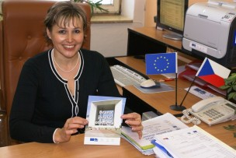

„Pedagogičtí pracovníci díky našemu projektu Brána jazyků otevřená zvyšují své jazykové znalosti, což je dobrá zpráva také pro rodiče dětí v základních a středních školách. Když totiž učitelé výborně ovládají cizí jazyk, mohou se nejenom oni sami v případě potřeby domluvit, ale mohou začít aktivně spolupracovat se školami v partnerských městech, případně nemusí mít obavy z uspořádání zahraničních výletů, stáží a exkurzí či zúčastnit se mezinárodních soutěží a konferencí,“ uvedla Jana Berkovcová.
Projekt Brána jazyků otevřená je kladně hodnocen nejen učiteli, ale i řediteli škol. „Jedná se o velmi dobrý projekt, jazykové vzdělávání našich pedagogů samozřejmě jako ředitel školy vítám. Kurz Brána jazyků otevřená, který má prokazatelné výsledky, vedou dobří lektoři. Naše škola má partnerské školy v Anglii, v Německu a ve Francii, získané znalosti tedy budou moci pedagogové uplatnit i v praxi,“ konstatoval Mgr. Jan Štěrba, ředitel Gymnázia B. Němcové v Hradci Králové. Kladně projekt hodnotí například i v Jičíně: „Projekt Brána jazyků otevřená vítám. Jsem rád, že si někteří kolegové v rámci projektu rozšiřují své jazykové znalosti, protože občas jezdíme do zahraničí, kde je jazyková vybavenost nutná. Učitelé tak žákům dávají pozitivní vzor a v zahraničních školách se domluví se svými kolegy. Účast v projektu má tedy praktický význam,“ konstatoval Mgr. Jindřich Tryzna, ředitel ZŠ Jičín, Husova 170. V Kostelci nad Orlicí kurz probíhá v Obchodní akademii T. G. Masaryka. „Projektu Brána jazyků otevřená se účastníme velmi aktivně. Výuka v rámci tohoto projektu je přímo v budově naší školy, kam se sjíždějí pedagogové z různých škol. Jazykové vzdělávání našich pedagogů jako ředitelka školy vítám, protože znalost cizího jazyka učitelé budou moci využít zejména v rámci výměnných pobytů, které pořádáme. Navštěvujeme naše partnerské školy v zahraničí,“ řekla ředitelka uvedené školy Ing. Anna Oberreiterová.
„Vzdělávání učitelů v jazycích hodnotím velmi dobře. Pedagogové díky kurzům zdokonalují své jazykové schopnosti, což považuji za hodně důležité. Plánujeme navázání spolupráce v Anglii, kde jsme již oslovili školy v partnerském městě. Pokud se vše podaří, budou si moci učitelé své jazykové znalosti ověřit přímo v praxi,“ řekla Mgr. Jana Vitverová, ředitelka Základní školy a Mateřské školy na Žižkově náměstí v Novém Městě nad Metují.

Mgr. Jana Berkovcová-Lišková
Národní institut pro další vzdělávání
vedoucí krajského pracoviště Hradec Králové
hlavní manažerka projektu Brána jazyků otevřená

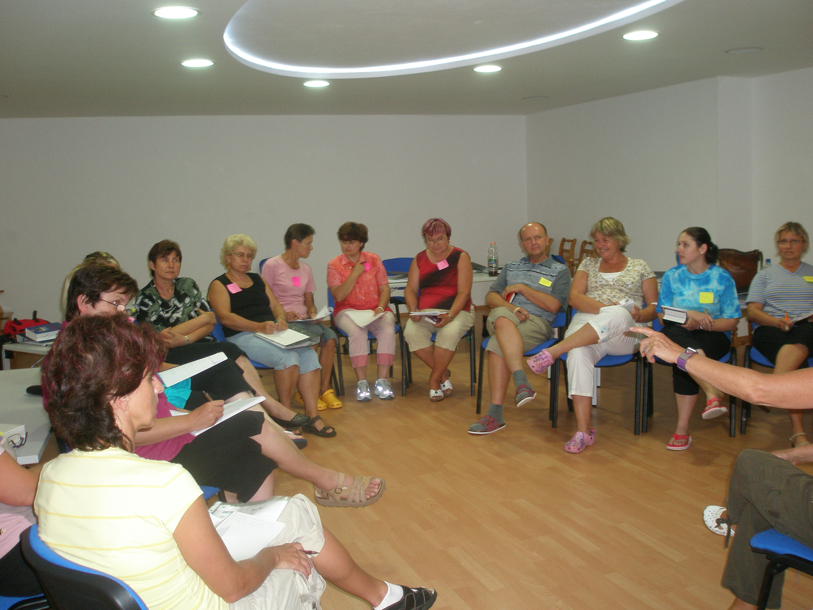
Seminář k metodickému kurzu BJO.

